ЗНАКОМСТВО С АЛФАВИТОМ, РЕКОМЕНДАЦИИ РОДИТЕЛЯМ.

1. Воспитывать любовь к книгам и чтению.  2. Прикрепите к двери комнаты ребенка его имя, написанное большими печатными буквами.  3. Повесьте на стены яркие плакаты с массой цветных рисунков и большими, четкими буквами.  4. Мимоходом показывайте знакомые надписи типа «выход», «идите», «стойте», «проход закрыт». 5. Пишите имя ребенка на его рисунках, и пока пишите, вслух произносите каждую букву, а затем все слово. | 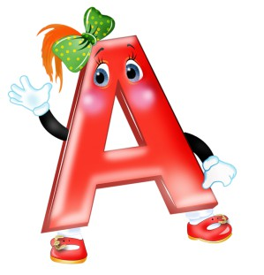
6. Если ребенку интересно, постепенно, добавляя каждый раз по одной букве, покажите, как пишется его имя. Часто детям особенно интересно подбирать слова, которое начинается с той же буквы, что и их имя: (Кто это Катя и Кролик).
7. Выбирайте книги с большими, яркими, четкими, реалистичными и веселыми картинками и с коротким простым текстом.
8. Будьте настойчивы, многие дети не могут усидеть на месте, однако настойчивость, как правило, окупается. Введите в распорядок дня время для чтения. Даже если вы прочтете всего несколько строчек, а ребенок будет интересоваться новой игрушкой, чтение неизбежно превратиться в бережно соблюдаемый ритуал.

9. Творите. Совсем не обязательно читать так, как написано. Ваше творчество во время чтения заставит ребенка слушать с гораздо большим удовольствием.
10. Взаимодействуйте. Ребенок может участвовать в процессе чтения, добавляя пропущенные слова в стихах и рассказах, могут ответить на вопросы.
11. Читайте выразительно! Монотонное чтение не нравится слушать никому.
12. Повторяйте. Детям нравится слушать одно и тоже снова, снова, и снова. Такие повторения могут сводить вас с ума, но дети воспринимают их с огромным удовольствием. Спустя некоторое время вы обнаружите, что ребенок запомнил тот или иной текст дословно.
13. Будьте кратки. Быстро переходите от страницы к странице и от образа к образу, пока ваша «аудитория» не начала ерзать и отвлекаться.
14. Станьте хорошим примером.
Постарайтесь спланировать день так, чтобы у вас осталось время для чтения своей литературы, даже если вы будете успевать просматривать всего пару страниц. Если не получается или вы просто не любите читать, ребенок все равно должен хоть изредка видеть у вас в руках книгу. Пусть в вашем доме всегда будут самые разные издания. Ребенок будет знать « это мамина или папина», старайтесь меньше времени проводить перед телевизором и больше читать!

Учитель – логопед МБДОУ № 20 «Колосок»
Четверткова Е.Н.

